Enlace 2007 3º Secundaria
Preguntas con problemas
Matemáticas

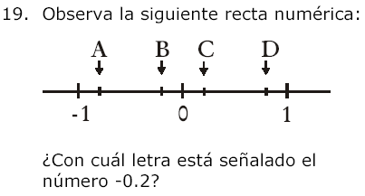
Faltan rayas en la escala.

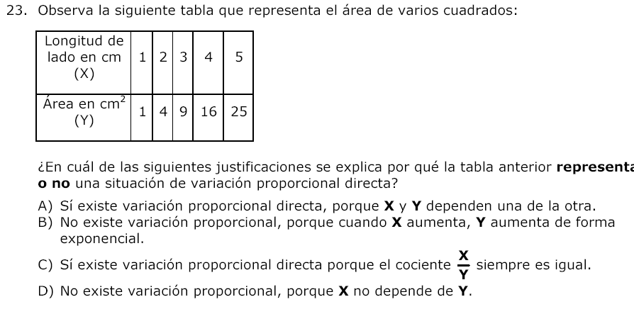
La respuesta B la toman como la correcta, pero Y es el cuadrado de X, no aumenta en forma exponencial

27. Luis fue a comprar un libro, que tiene un 10% de descuento; pero como
la librería está de oferta hizo otro descuento del 10%. Además a Luis,
por ser estudiante le descontaron, a la hora del pago, otro 10%. ¿Qué
porcentaje del precio original pagó Luis por su libro?
A) 27.1%
B) 30.0%
C) 70.0%
D) 72.9%

Respuesta Correcta C, aunque a veces calculan los descuentos sobre el precio remanente en cuyo caso 72.9% es también correcto.

28. En un banco ofrecen el 6.25% de
interés anual. Si deposito $ 60,000 allí
por un año, ¿cuánto recibiré al finalizar
el año y cancelar mi cuenta?
A) $ 63 750
B) $ 60 375
C) $ 3 750
D) $ 375

Los bancos pagan los intereses mensualmente, lo que incrementa ligeramente los intereses anuales. Si cambian “en un banco” por “Ofrecen prestarme” queda correcto.

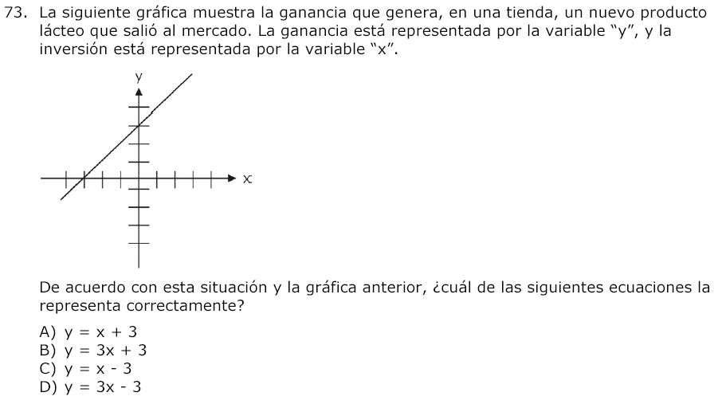

¿El producto lácteo tiene ganancia con inversión negativa o con cero inversión?
Cambiar enunciado del problema

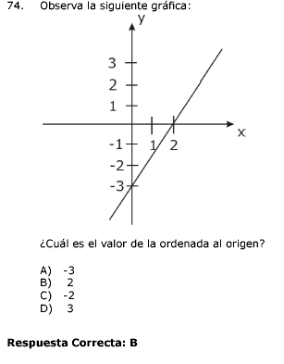

Pregunta
Grado de Dificultad Alto
Tema Geometría
Contenido Funciones lineales
Propósito Identificar el rol de m y b en la gráfica de una función y = mx +b

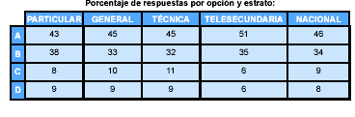
La respuesta correcta es A, calificaron mal a la mayoría de las escuelas. Las públicas salieron mejor en la respuesta correcta, pero las privadas en la incorrecta.
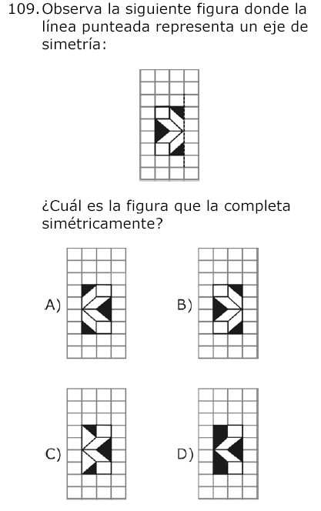
¿Cuál línea punteada?

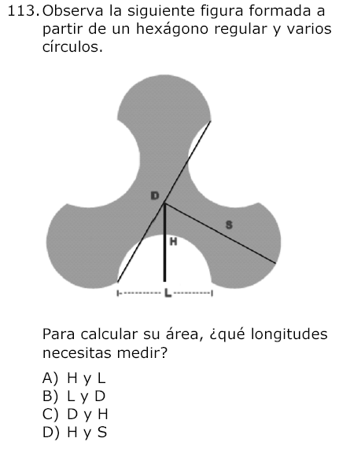
D/2, H y L/2 forman un triangulo rectángulo por lo que bastan dos de ellos para conocer el tercero. La respuesta considerada correcta es H y L pero con cualquier pareja se recupera la figura. ¿Esto es de Secundaria?

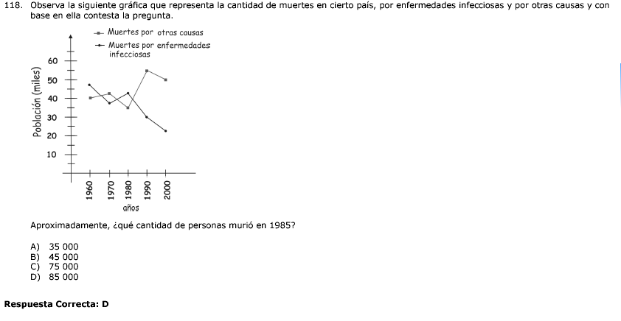
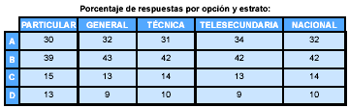
De la figura aprecio 40 000 por cada causa o sea cerca de 80 000 por las dos
No hay respuesta correcta, tomaría C y D ambas como correctas
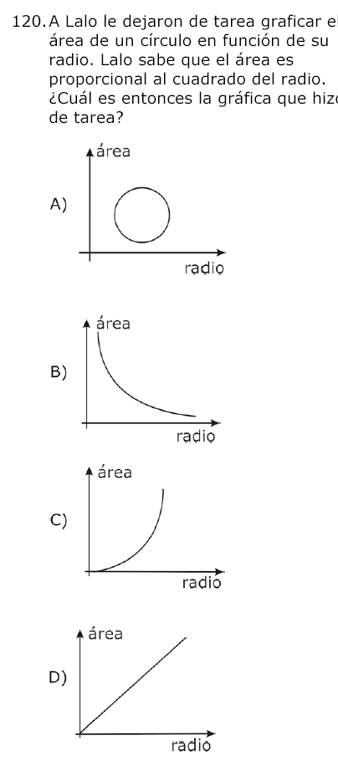
La curva C es la más cercana, pero es un arco de círculo en lugar de la parábola real

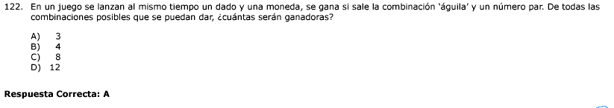
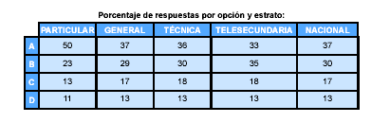
Hay cuatro combinaciones posibles y solamente una es ganadora

125. ¿Cuáles de los siguientes eventos, que se obtienen al tirar un volado tres veces consecutivas, son equiprobables?
A) Obtener no más de un águila o más de dos águilas.
B) Obtener más de dos soles o dos águilas.
C) Obtener dos soles o más de una águila.
D) Obtener águila-sol-sol o sol-sol-sol.

No entiendo las opciones
Mas de dos águilas = tres águilas
No más de un águila es cero águilas
Dan como respuesta correcta la D, las cuales no son equiprobables

Examen 2006 3º Secundaria
Matemáticas

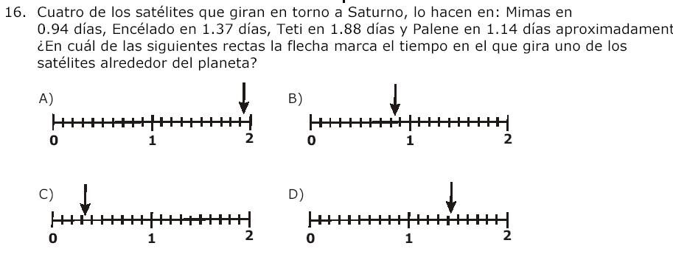
Ninguno, la flecha mas cercana marca 0.85 menor que 0.94

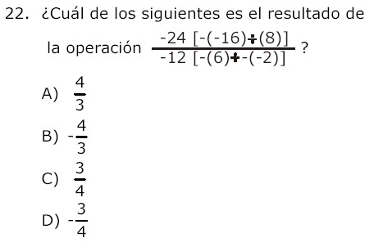
Si los signos borrosos son mas, entonces no hay letra buena
Si son de división, entonces si hay respuesta buena

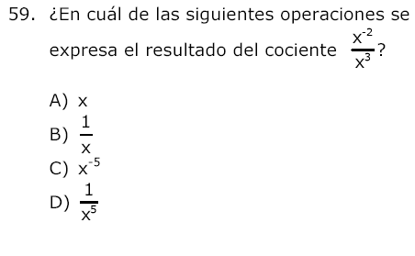
Las respuestas C y D son correctas.

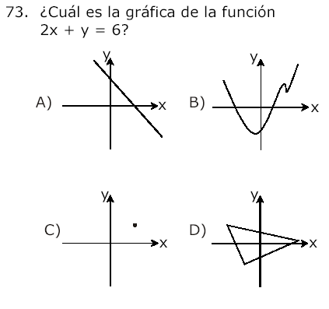
En la respuesta A el dibujo esta mal hecho, parece de la ecuación x+ y = cte.
El corte con el eje Y debe valer 6 y con el eje X = 3

¿Tema de Bachillerato?

115. Tengo un paralelepípedo con dimensiones de 3 cm, 4 cm y 5 cm de ancho, largo y alto, respectivamente. Si cuadruplico cada una de sus dimensiones, ¿en cuánto se incrementará su volumen?
A) 12 veces
B) 35 veces
C) 60 veces
D) 120 veces

Se incrementa 64 veces
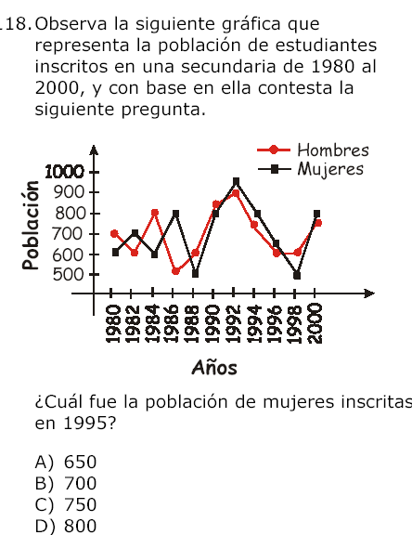
La pregunta es la 118. Leyendo con el ratón se obtiene 725, intermedio entre B y C

